**FachpraktischeAnwendung_03_01_01**

Der Kunde beschreibt Ihnen die gewünschte Funktionsweise des zu erstellenden Programmes, indem er Ihnen die folgenden Beispiele für die Konsolen-Ein- und Ausgabe zur Verfügung stellt:

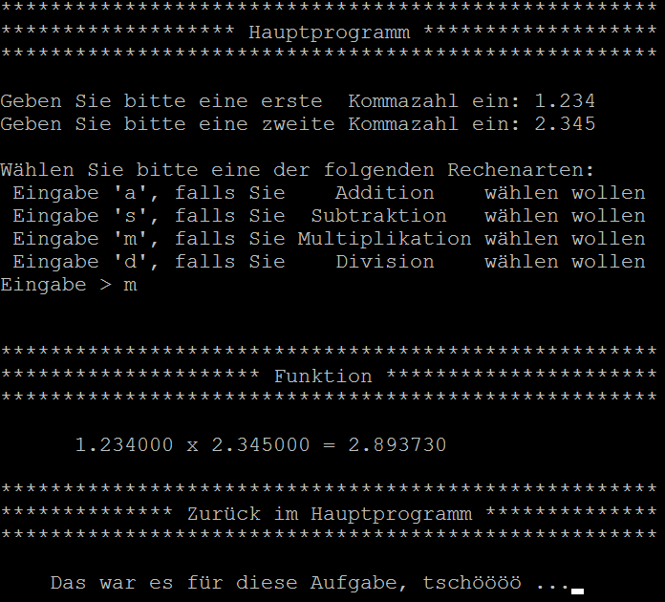

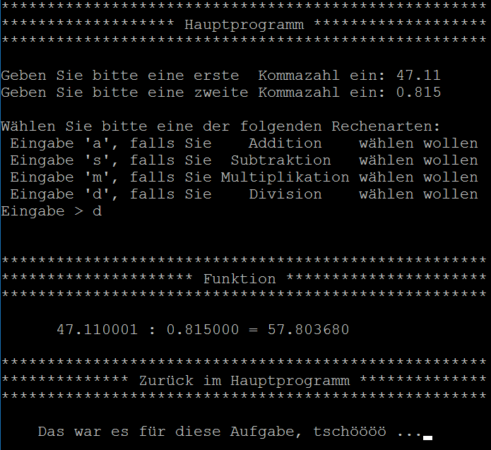

**Aufgabenstellung:**

Erstellen Sie bitte zunächst einen entsprechenden **PAP** und übersetzen Sie diesen bitte erst anschließend in einen geeigneten **Quellcode**.